GoF-Entwurfsmuster
Design Patterns nach der „Gang of Four“
Handout zum Vortrag – Erzeugungs-, Struktur- und Verhaltensmuster
IT-Umschulung Fachinformatiker/in Anwendungsentwicklung und Systemintegration
So arbeiten Sie mit diesem Handout
Kapitel 1 bis 4 erklären, was Entwurfsmuster sind, woher sie kommen und nach welchen Prinzipien sie funktionieren. Kapitel 5 bis 7 stellen je Kategorie drei Muster ausführlich vor – mit Problem, Lösung, UML-Klassendiagramm, Code und Konsequenzen – und die übrigen GoF-Muster in Kurzform.
Alle Beispiele stammen aus der Demo-Solution GoF-Entwurfsmuster_Demo.sln (Nordfracht Logistik GmbH, .NET Framework 4.8).
Aussagen mit (ungeprüft) sollten Sie vor einer Weiterverwendung gegen eine aktuelle Quelle prüfen.

Inhalt
1 Was ist ein Entwurfsmuster?
2 Geschichte
3 Einordnung und Kategorien
4 Prinzipien hinter den Mustern
5 Erzeugungsmuster
6 Strukturmuster
7 Verhaltensmuster
8 Muster im .NET-Alltag
9 Kritik und Antimuster
10 Entwurfsmuster in der Abschlussprüfung
11 Ausblick
12 Die Demo-Solution
13 Glossar
14 Wiederholungsfragen
15 Weiterführende Quellen

1 Was ist ein Entwurfsmuster?
Ein Entwurfsmuster (englisch „design pattern“) ist eine bewährte, wiederverwendbare Lösungsschablone für ein wiederkehrendes Entwurfsproblem in der objektorientierten Softwareentwicklung. Es ist kein fertiger Code und keine Bibliothek, die man einbindet, sondern eine Beschreibung: Welche Klassen und Schnittstellen gibt es, welche Aufgaben haben sie, und wie arbeiten sie zusammen?
Ein Vergleich hilft: Ein Kochrezept für „Soße binden“ funktioniert bei Bratensoße genauso wie bei Currysauce. Das Rezept beschreibt das Vorgehen, die konkreten Zutaten wählt man je nach Gericht. Genauso beschreibt das Muster „Beobachter“ das Vorgehen, ob nun Sendungsstatus, Börsenkurse oder Sensorwerte beobachtet werden.

1.1 Die vier Elemente eines Musters
Die „Gang of Four“ nennt vier wesentliche Bestandteile jeder Musterbeschreibung:
Element | Bedeutung
Name | Ein kurzer, einprägsamer Begriff. Er erweitert das Fachvokabular: „Da nehmen wir einen Decorator“ ersetzt eine halbe Seite Erklärung.
Problem | Wann wird das Muster angewendet? Welche Situation, welcher Zielkonflikt liegt vor?
Lösung | Die beteiligten Elemente, ihre Beziehungen und Zuständigkeiten – abstrakt, nicht als fertige Implementierung.
Konsequenzen | Vor- und Nachteile, Kosten und Nutzen. Jedes Muster hat einen Preis, meist zusätzliche Klassen und Indirektion.
Im GoF-Buch wird jedes Muster zusätzlich nach einem festen Schema beschrieben, unter anderem mit Zweck, Motivation, Anwendbarkeit, Struktur (Klassendiagramm), Teilnehmern, Interaktionen, Implementierungshinweisen, bekannten Verwendungen und verwandten Mustern.

1.2 Warum Muster lernen?
- Gemeinsame Sprache: Entwicklerinnen und Entwickler verständigen sich schneller und präziser über Entwürfe.
- Erprobte Lösungen: Man muss das Rad nicht neu erfinden – und vermeidet Fehler, die andere schon gemacht haben.
- Code lesen können: Frameworks wie .NET sind voller Muster. Wer sie erkennt, versteht fremden Code schneller.
- Prüfungsrelevanz: In der Abschlussprüfung Teil 2 werden Muster in UML-Diagrammen und Code abgefragt (siehe Kapitel 10).

2 Geschichte

2.1 Christopher Alexander – Muster in der Architektur (1977)
Der Begriff stammt nicht aus der Informatik, sondern aus der Gebäudearchitektur. Der Architekt Christopher Alexander veröffentlichte 1977 mit Kollegen das Buch „A Pattern Language“ mit 253 Mustern für Städte, Gebäude und Räume – etwa „Fensterplatz“ oder „Licht von zwei Seiten in jedem Raum“. Seine Definition prägt bis heute: Ein Muster beschreibt ein Problem, das immer wieder auftritt, und den Kern einer Lösung, die man beliebig oft verwenden kann, ohne sie je zweimal gleich umzusetzen.

2.2 Der Sprung in die Software (1987)
1987 wurde die Idee auf einer Fachkonferenz erstmals auf die Software übertragen – zunächst mit einer kleinen Mustersammlung für Benutzeroberflächen in Smalltalk.

2.3 Die „Gang of Four“ (1994)
Der Durchbruch kam 1994 mit dem Buch „Design Patterns: Elements of Reusable Object-Oriented Software“ von Erich Gamma, Richard Helm, Ralph Johnson und John Vlissides. Die vier Autoren werden als „Gang of Four“ (GoF) bezeichnet. Das Buch katalogisiert 23 Muster mit Beispielen in C++ und Smalltalk und ordnet sie in drei Kategorien ein. Die deutsche Ausgabe heißt „Entwurfsmuster“.

2.4 Nach der GoF
Auf die GoF folgten weitere Musterkataloge für andere Ebenen und Einsatzgebiete. Die wichtigsten:
Jahr | Thema | Inhalt
1996 | Architekturmuster | Muster für die Grundstruktur ganzer Systeme (Schichten, Pipes & Filters, MVC) und die Einteilung in Architekturmuster, Entwurfsmuster und Idiome
1996 | Kritik | In dynamischen Programmiersprachen sind viele GoF-Muster unsichtbar oder deutlich einfacher
1998 | Antimuster | Katalog typischer Fehlentwürfe (Gottobjekt, Spaghetti-Code, Goldener Hammer)
2002 | Unternehmensanwendungen | Repository, Unit of Work, Active Record, Data Mapper
2004 | „Head First Design Patterns“ | Didaktisch aufbereitete Einführung, sehr verbreitet in der Ausbildung

3 Einordnung und Kategorien

3.1 Drei Abstraktionsebenen
Muster gibt es auf unterschiedlichen Ebenen. Üblich ist die Unterscheidung in drei:
Ebene | Reichweite | Beispiele
Architekturmuster | Grundstruktur eines ganzen Systems | Schichtenarchitektur, Client-Server, MVC, MVVM, Microservices, Pipes & Filters
Entwurfsmuster | Zusammenspiel weniger Klassen innerhalb eines Teilsystems | die 23 GoF-Muster, z. B. Observer, Strategy, Adapter
Idiome | Lösung in einer bestimmten Programmiersprache | using-Block für IDisposable in C#, yield return, RAII in C++
Die Grenzen sind fließend. MVVM etwa ist ein Architekturmuster, das intern mehrere Entwurfsmuster nutzt: Observer (INotifyPropertyChanged) und Command (ICommand).

3.2 Die drei GoF-Kategorien nach Zweck
Kategorie | Leitfrage | Muster
Erzeugungsmuster  (creational) | Wie entstehen Objekte – ohne dass der Aufrufer die konkrete Klasse kennen muss? | Abstrakte Fabrik (Abstract Factory), Erbauer (Builder), Fabrikmethode (Factory Method), Prototyp (Prototype), Singleton
Strukturmuster  (structural) | Wie werden Klassen und Objekte zu größeren Strukturen zusammengesetzt? | Adapter, Brücke (Bridge), Kompositum (Composite), Dekorierer (Decorator), Fassade (Facade), Fliegengewicht (Flyweight), Stellvertreter (Proxy)
Verhaltensmuster  (behavioral) | Wie arbeiten Objekte zusammen und wie werden Zuständigkeiten verteilt? | Zuständigkeitskette (Chain of Responsibility), Befehl (Command), Interpreter, Iterator, Vermittler (Mediator), Memento, Beobachter (Observer), Zustand (State), Strategie (Strategy), Schablonenmethode (Template Method), Besucher (Visitor)

3.3 Zweite Achse: Klassen- oder Objektmuster
Die GoF unterscheidet außerdem nach dem Bereich: Klassenmuster beschreiben Beziehungen zwischen Klassen, die über Vererbung zur Compilezeit festgelegt werden. Objektmuster beschreiben Beziehungen zwischen Objekten, die über Komposition zur Laufzeit veränderbar sind. Die meisten Muster sind Objektmuster.
 | Erzeugung | Struktur | Verhalten
Klasse | Fabrikmethode (Factory Method) | Adapter (Klassen-Variante) | Interpreter, Schablonenmethode (Template Method)
Objekt | Abstract Factory, Builder, Prototype, Singleton | Adapter (Objekt-Variante), Bridge, Composite, Decorator, Facade, Flyweight, Proxy | Chain of Responsibility, Command, Iterator, Mediator, Memento, Observer, State, Strategy, Visitor

3.4 Alle 23 GoF-Muster: deutsche und englische Namen
In Fachliteratur, Stellenanzeigen, Frameworks und auch in Prüfungsaufgaben werden meist die englischen Namen verwendet. Lernen Sie beide.
Kategorie | Deutscher Name | Englischer Name | Kurzzweck
Erzeugung | Abstrakte Fabrik | Abstract Factory | Familien verwandter Objekte erzeugen
Erzeugung | Erbauer | Builder | Komplexes Objekt schrittweise aufbauen
Erzeugung | Fabrikmethode | Factory Method | Unterklasse entscheidet, was erzeugt wird
Erzeugung | Prototyp | Prototype | Objekte durch Klonen erzeugen
Erzeugung | Singleton (selten: Einzelstück) | Singleton | Genau eine Instanz
Struktur | Adapter | Adapter (Wrapper) | Schnittstelle anpassen
Struktur | Brücke | Bridge | Abstraktion und Implementierung trennen
Struktur | Kompositum | Composite | Baumstrukturen einheitlich behandeln
Struktur | Dekorierer | Decorator | Verhalten dynamisch ergänzen
Struktur | Fassade | Facade | Einfache Schnittstelle zu einem Subsystem
Struktur | Fliegengewicht | Flyweight | Gemeinsamen Zustand teilen, Speicher sparen
Struktur | Stellvertreter | Proxy | Zugriff auf ein Objekt kontrollieren
Verhalten | Zuständigkeitskette | Chain of Responsibility | Anfrage entlang einer Kette weiterreichen
Verhalten | Befehl | Command | Aktion als Objekt kapseln
Verhalten | Interpreter | Interpreter | Einfache Sprache auswerten
Verhalten | Iterator | Iterator | Sammlung durchlaufen
Verhalten | Vermittler | Mediator | Kommunikation zentral steuern
Verhalten | Memento | Memento | Zustand sichern und wiederherstellen
Verhalten | Beobachter | Observer (Publish-Subscribe) | Abhängige bei Änderung benachrichtigen
Verhalten | Zustand | State | Verhalten hängt vom inneren Zustand ab
Verhalten | Strategie | Strategy | Algorithmen austauschbar machen
Verhalten | Schablonenmethode | Template Method | Ablauf fest, Einzelschritte variabel
Verhalten | Besucher | Visitor | Neue Operationen ohne Klassenänderung

4 Prinzipien hinter den Mustern
Muster sind keine Sammlung zufälliger Tricks. Fast alle beruhen auf wenigen Grundprinzipien. Wer diese versteht, kann Muster ableiten, statt sie auswendig zu lernen.

4.1 Gegen Schnittstellen programmieren
Die GoF formuliert: „Programmiere gegen eine Schnittstelle, nicht gegen eine Implementierung.“ Der Preisrechner der Demo kennt nur IPreisStrategie, nicht SperrgutTarif. Dadurch kann jeder neue Tarif eingesetzt werden, ohne den Rechner zu ändern.

4.2 Komposition vor Vererbung
Das zweite GoF-Prinzip lautet: „Ziehe Objektkomposition der Klassenvererbung vor.“ Vererbung legt Verhalten zur Compilezeit fest und führt schnell zu starren, tiefen Hierarchien. Komposition – ein Objekt hat ein anderes – ist zur Laufzeit veränderbar. Der Dekorierer ist das Paradebeispiel: Statt acht Unterklassen für alle Kombinationen aus Express, Versicherung und Nachnahme gibt es drei kleine Hüllen, die beliebig kombiniert werden.

4.3 Kapsle, was variiert
Man identifiziert die Teile eines Programms, die sich ändern werden, und trennt sie von denen, die stabil bleiben. Bei der Fabrikmethode variiert der erzeugte Typ, beim Strategiemuster der Algorithmus, beim Beobachter die Menge der Interessenten.

4.4 SOLID
Die fünf SOLID-Prinzipien passen eng zu den Mustern:
Prinzip | Bedeutung | Muster-Bezug
Single Responsibility | Eine Klasse hat genau einen Grund, sich zu ändern. | Fassade, Befehl
Open/Closed | Offen für Erweiterung, geschlossen für Änderung. | Strategie, Beobachter, Dekorierer
Liskov Substitution | Unterklassen müssen überall anstelle der Oberklasse funktionieren. | Fabrikmethode, alle Interface-basierten Muster
Interface Segregation | Lieber mehrere kleine Schnittstellen als eine große. | Strategie (eine Methode)
Dependency Inversion | Abhängigkeit von Abstraktionen, nicht von Details. | Adapter, Abstrakte Fabrik, Dependency Injection

5 Erzeugungsmuster
Erzeugungsmuster kapseln das Erzeugen von Objekten. Der Aufrufer soll nicht wissen müssen, welche konkrete Klasse entsteht, wie sie aufgebaut wird oder wie viele es davon gibt. Jedes new KonkreteKlasse() bindet den Code fest an diese Klasse – Erzeugungsmuster lösen diese Bindung.

5.1 Singleton
Kategorie: Erzeugung, Objekt · Englisch: Singleton · Zweck in einem Satz: Sicherstellen, dass es von einer Klasse genau eine Instanz gibt, und einen globalen Zugriffspunkt bieten.
Problem
Die Nordfracht-Anwendung liest ihre Konfiguration (Firmenname, maximales Paketgewicht) einmal beim Start. Würde jede Klasse ein eigenes Konfigurationsobjekt erzeugen, würde die Datei mehrfach gelesen, und es könnten widersprüchliche Stände entstehen.
Lösung
Der Konstruktor wird private gemacht, sodass niemand außerhalb der Klasse ein Objekt erzeugen kann. Die Klasse selbst hält die einzige Instanz in einem statischen Feld und gibt sie über eine statische Eigenschaft heraus. In C# erledigt Lazy<T> die threadsichere, verzögerte Erzeugung.
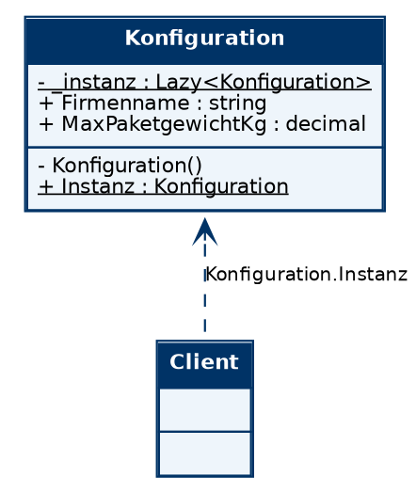
Abb.: Singleton – Klassendiagramm der Demo
Rolle | In der Demo
Singleton | Konfiguration
Client | jede Klasse, die Konfiguration.Instanz aufruft – in der Demo Program und der SendungBuilder, der dort das Höchstgewicht liest
Code-Ausschnitt
public sealed class Konfiguration
{
private static readonly Lazy<Konfiguration> _instanz =
new Lazy<Konfiguration>(() => new Konfiguration());

public static Konfiguration Instanz { get { return _instanz.Value; } }

private Konfiguration() { /* Datei lesen */ }
}
Konsequenzen
Vorteile | Nachteile
Garantiert genau eine Instanz  Verzögerte Erzeugung (erst bei Bedarf)  Einfach umzusetzen | Globaler Zustand – versteckte Abhängigkeiten  Schwer testbar (nicht austauschbar)  Bei naiver Umsetzung nicht threadsicher  Verstößt gegen Single Responsibility (verwaltet sich selbst)
Im .NET-Alltag: In modernen Anwendungen wird statt eines klassischen Singletons meist ein Dienst per Dependency Injection mit der Lebensdauer „Singleton“ registriert (services.AddSingleton<IKonfiguration, Konfiguration>()). Die Einzigartigkeit regelt dann der Container, und im Test lässt sich eine Attrappe einsetzen.
Nicht verwechseln
Eine statische Klasse ist kein Singleton: Sie kann keine Schnittstelle implementieren, nicht als Parameter übergeben und nicht vererbt werden.

5.2 Fabrikmethode (Factory Method)
Kategorie: Erzeugung, Klasse · Englisch: Factory Method · Zweck in einem Satz: Eine Schnittstelle zur Objekterzeugung definieren, Unterklassen entscheiden, welche Klasse instanziiert wird.
Problem
Der Ablauf „Sendung versenden“ ist bei Nordfracht immer gleich: Transportmittel bereitstellen, Sendung transportieren. Welches Transportmittel das ist, hängt aber von der Abteilung ab – der Landversand nutzt LKW, der Seeversand Schiffe. Stünde new Lkw() direkt im Ablauf, müsste man ihn für jede neue Transportart ändern.
Lösung
Die abstrakte Oberklasse Versandabteilung implementiert den festen Ablauf Versende() und ruft darin eine abstrakte Methode ErzeugeTransportmittel() auf – die Fabrikmethode. Jede Unterklasse überschreibt sie und liefert ihr eigenes Produkt. Der Ablauf arbeitet nur mit der Schnittstelle ITransportmittel.
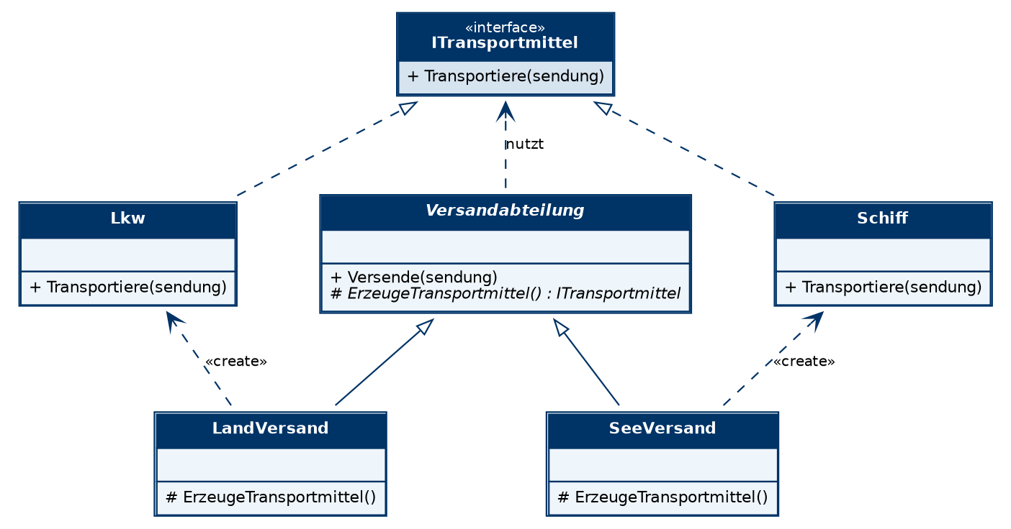
Abb.: Fabrikmethode (Factory Method) – Klassendiagramm der Demo
Rolle | In der Demo
Produkt | ITransportmittel
Konkretes Produkt | Lkw, Schiff
Erzeuger (Creator) | Versandabteilung mit abstrakter Fabrikmethode
Konkreter Erzeuger | LandVersand, SeeVersand
Code-Ausschnitt
public abstract class Versandabteilung
{
protected abstract ITransportmittel ErzeugeTransportmittel(); // Fabrikmethode

public void Versende(string sendung)
{
ITransportmittel transport = ErzeugeTransportmittel();
transport.Transportiere(sendung);
}
}

public class SeeVersand : Versandabteilung
{
protected override ITransportmittel ErzeugeTransportmittel()
{
return new Schiff();
}
}
Konsequenzen
Vorteile | Nachteile
Neue Produkte ohne Änderung am Ablauf (Open/Closed)  Keine Kopplung an konkrete Klassen  Erzeugungslogik an einem definierten Ort | Für jedes Produkt eine eigene Erzeuger-Unterklasse  Mehr Klassen, mehr Indirektion
Im .NET-Alltag: DbProviderFactory.CreateConnection(), WebRequest.Create(); in ASP.NET Core IHttpClientFactory.CreateClient().
Nicht verwechseln
Die „einfache Fabrik“ (eine statische Methode mit switch, die je nach Parameter ein Objekt liefert) ist kein GoF-Muster, wird aber oft so genannt. Die Abstrakte Fabrik erzeugt ganze Familien zusammengehöriger Objekte über ein Fabrikobjekt, die Fabrikmethode ein einzelnes Produkt über Vererbung.

5.3 Erbauer (Builder)
Kategorie: Erzeugung, Objekt · Englisch: Builder · Zweck in einem Satz: Die Konstruktion eines komplexen Objekts von seiner Darstellung trennen und schrittweise durchführen.
Problem
Eine Sendung hat zwei Pflichtangaben (Empfänger, Gewicht) und viele optionale (Express, Versicherungswert, Nachnahme, Hinweis). Ein Konstruktor mit acht Parametern ist unlesbar – new Sendung("Hansen", 2.5m, true, false, 0, 49.90m, null, true) – und viele Überladungen („Teleskop-Konstruktoren“) sind unübersichtlich.
Lösung
Ein eigener SendungBuilder nimmt die Pflichtangaben im Konstruktor entgegen und bietet für jede optionale Angabe eine Methode, die den Builder selbst zurückgibt. So entsteht eine lesbare Methodenkette. Erst Build() prüft alle Regeln zentral und liefert das fertige Objekt. Ungültige Sendungen entstehen gar nicht erst.
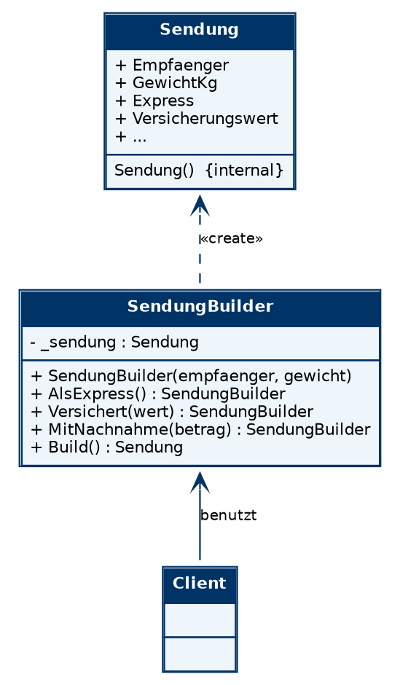
Abb.: Erbauer (Builder) – Klassendiagramm der Demo
Rolle | In der Demo
Erbauer (Builder) | SendungBuilder
Produkt | Sendung (Konstruktor internal)
Client | Program
Code-Ausschnitt
Sendung s = new SendungBuilder("MedZentrum Lübeck", 4m)
.AlsExpress()
.Versichert(500m)
.MitHinweis("Kühlware – nicht stapeln")
.Build(); // prüft: Express nur bis 20 kg
Konsequenzen
Vorteile | Nachteile
Lesbarer, selbsterklärender Code  Zentrale Validierung in Build()  Produkt kann unveränderlich bleiben | Zusätzliche Klasse pro Produkt  Bei wenigen Parametern überdimensioniert (in C# oft Objektinitialisierer oder benannte Parameter ausreichend)
Im .NET-Alltag: StringBuilder, UriBuilder, SqlConnectionStringBuilder, WebApplication.CreateBuilder() in ASP.NET Core.
Nicht verwechseln
Die GoF-Originalform kennt zusätzlich einen Direktor, der die Bauschritte in fester Reihenfolge aufruft. Die heute verbreitete „Fluent Builder“-Variante ohne Direktor ist eine Vereinfachung.

5.4 Weitere Erzeugungsmuster in Kurzform
Muster | Zweck | Beispiel
Abstrakte Fabrik (Abstract Factory) | Familien zusammengehöriger Objekte erzeugen, ohne ihre konkreten Klassen zu nennen. | Eine IUiFabrik liefert Button, Textfeld und Dialog passend zum Design „Hell“ oder „Dunkel“.
Prototyp (Prototype) | Neue Objekte durch Kopieren eines Musterobjekts erzeugen. | Eine vorkonfigurierte Standardsendung wird geklont und nur im Empfänger angepasst (ICloneable, MemberwiseClone).

6 Strukturmuster
Strukturmuster beschreiben, wie Klassen und Objekte zu größeren, flexiblen Strukturen zusammengesetzt werden. Viele von ihnen „umhüllen“ ein anderes Objekt – entscheidend ist, wozu sie das tun.

6.1 Adapter
Kategorie: Struktur, Klasse oder Objekt · Englisch: Adapter (auch Wrapper) · Zweck in einem Satz: Die Schnittstelle einer Klasse an eine andere, erwartete Schnittstelle anpassen.
Problem
Die Nordfracht-Software arbeitet mit der Schnittstelle IWaage, die das Gewicht in Kilogramm als decimal liefert. Eine neu angeschaffte US-Waage bringt eine Herstellerbibliothek mit, deren Klasse UsScaleDevice das Gewicht in Pfund als double liefert. Den Code dieser Bibliothek kann man nicht ändern.
Lösung
Ein UsWaageAdapter implementiert die eigene Schnittstelle IWaage und hält intern ein UsScaleDevice. Jeder Aufruf wird übersetzt: Pfund lesen, in Kilogramm umrechnen, als decimal zurückgeben. Für den Rest des Programms sieht die US-Waage aus wie jede andere Waage.
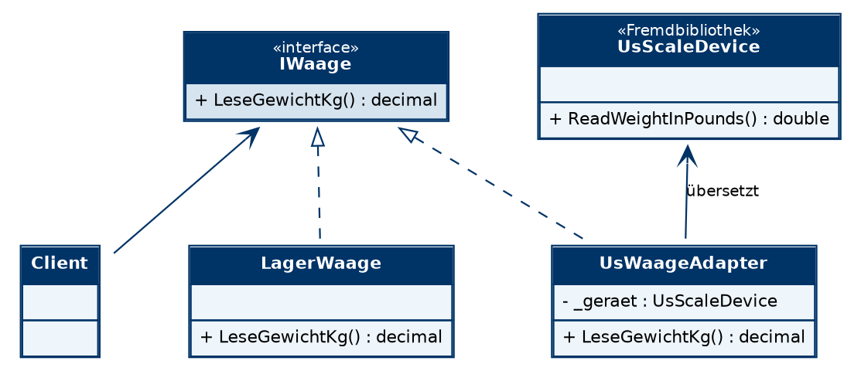
Abb.: Adapter – Klassendiagramm der Demo
Rolle | In der Demo
Ziel (Target) | IWaage
Adaptierte Klasse (Adaptee) | UsScaleDevice (Fremdbibliothek)
Adapter | UsWaageAdapter
Client | Program
Code-Ausschnitt
public class UsWaageAdapter : IWaage
{
private readonly UsScaleDevice _geraet;
public UsWaageAdapter(UsScaleDevice geraet) { _geraet = geraet; }

public decimal LeseGewichtKg()
{
decimal pfund = (decimal)_geraet.ReadWeightInPounds();
return decimal.Round(pfund * 0.45359237m, 2);
}
}
Konsequenzen
Vorteile | Nachteile
Fremde oder alte Klassen ohne Änderung nutzbar  Übersetzungslogik an einer Stelle | Zusätzliche Klasse je Anpassung  Kann schlechtes Design der Altklasse verdecken
Im .NET-Alltag: Datenbank-Adapter (SqlDataAdapter), Wrapper um COM-Komponenten, Anbindung von Fremd-APIs in jeder Schnittstellenschicht.
Nicht verwechseln
Adapter ändert die Schnittstelle. Dekorierer behält die Schnittstelle und erweitert das Verhalten. Stellvertreter (Proxy) behält die Schnittstelle und kontrolliert den Zugriff. Fassade vereinfacht ein ganzes Subsystem.

6.2 Dekorierer (Decorator)
Kategorie: Struktur, Objekt · Englisch: Decorator · Zweck in einem Satz: Einem Objekt dynamisch zusätzliche Verantwortlichkeiten hinzufügen – als flexible Alternative zur Unterklassenbildung.
Problem
Zum Standardversand können Express-Zuschlag, Versicherung und Nachnahme frei kombiniert werden. Mit Vererbung bräuchte man eine Klasse für jede Kombination: 3 Zusätze ergeben 2³ = 8 Klassen, 4 Zusätze bereits 16. Diese Klassenexplosion ist nicht wartbar.
Lösung
Alle Bausteine implementieren IVersandkosten. Der StandardVersand ist die Grundkomponente. Jeder Zusatz ist ein Dekorierer, der ebenfalls IVersandkosten implementiert und ein anderes IVersandkosten-Objekt im Konstruktor erhält. Er ruft dessen Methoden auf und ergänzt sein eigenes Verhalten. So lassen sich Zusätze wie Zwiebelschalen beliebig schachteln.
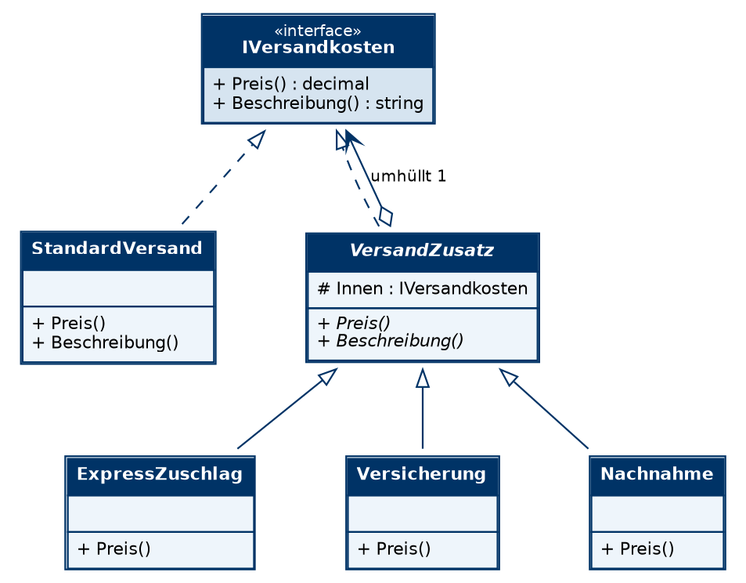
Abb.: Dekorierer (Decorator) – Klassendiagramm der Demo
Rolle | In der Demo
Komponente | IVersandkosten
Konkrete Komponente | StandardVersand
Dekorierer (abstrakt) | VersandZusatz mit Feld Innen
Konkrete Dekorierer | ExpressZuschlag, Versicherung, Nachnahme
Code-Ausschnitt
public class ExpressZuschlag : VersandZusatz
{
public ExpressZuschlag(IVersandkosten innen) : base(innen) { }
public override decimal Preis() { return Innen.Preis() + 9.00m; }
}

IVersandkosten k = new Nachnahme(
new Versicherung(
new ExpressZuschlag(
new StandardVersand())));
// 5,90 + 9,00 + 3,50 + 4,00 = 22,40 EUR
Konsequenzen
Vorteile | Nachteile
Beliebige Kombinationen zur Laufzeit  Keine Klassenexplosion  Jeder Zusatz einzeln testbar (Single Responsibility) | Viele kleine Objekte, verschachtelte Aufrufe schwer zu debuggen  Reihenfolge kann eine Rolle spielen (z. B. prozentuale Zuschläge)
Im .NET-Alltag: Die Stream-Klassen: new GZipStream(new BufferedStream(new FileStream(...))). In ASP.NET Core lassen sich Dienste per Scrutor-Bibliothek dekorieren (ungeprüft).
Nicht verwechseln
Dekorierer und Kompositum sehen im Diagramm ähnlich aus. Der Dekorierer umhüllt genau ein Objekt und ergänzt Verhalten, das Kompositum enthält beliebig viele Kinder und bildet eine Baumstruktur.

6.3 Fassade (Facade)
Kategorie: Struktur, Objekt · Englisch: Facade · Zweck in einem Satz: Eine einheitliche, vereinfachte Schnittstelle zu einer Menge von Schnittstellen eines Subsystems bieten.
Problem
Um eine Sendung aufzugeben, müssen drei Subsysteme in der richtigen Reihenfolge angesprochen werden: Lager (Artikel reservieren), Abrechnung (Rechnung erstellen), Tracking (Sendungsnummer vergeben). Web-Shop, Filial-Software und App würden diese Logik jeweils wiederholen – und bei jeder Änderung müssten alle angepasst werden.
Lösung
Die SendungFassade bietet eine einzige Methode Aufgeben(), die das Zusammenspiel intern steuert. Aufrufer kennen nur noch die Fassade. Die Subsysteme bleiben weiterhin direkt erreichbar – die Fassade verbietet nichts, sie vereinfacht nur den häufigsten Anwendungsfall.
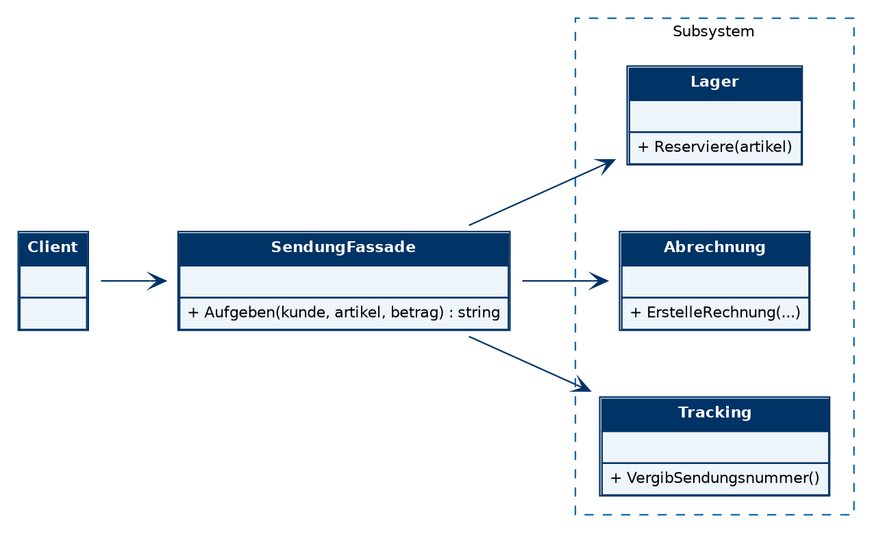
Abb.: Fassade (Facade) – Klassendiagramm der Demo
Rolle | In der Demo
Fassade | SendungFassade
Subsystemklassen | Lager, Abrechnung, Tracking
Client | Web-Shop, Filiale, App (in der Demo: Program)
Code-Ausschnitt
public string Aufgeben(string kunde, string artikel, decimal betrag)
{
if (!_lager.Reserviere(artikel))
throw new InvalidOperationException("Artikel nicht verfügbar.");
_abrechnung.ErstelleRechnung(kunde, betrag);
return _tracking.VergibSendungsnummer();
}
Konsequenzen
Vorteile | Nachteile
Einfache Nutzung komplexer Subsysteme  Lose Kopplung zwischen Client und Subsystem  Ablauf an einer Stelle änderbar | Gefahr eines „Gottobjekts“, wenn die Fassade zu viel übernimmt  Zusätzliche Schicht
Im .NET-Alltag: File.ReadAllText() verbirgt FileStream, StreamReader und Encoding. Service-Klassen in Schichtenarchitekturen sind oft Fassaden.

6.4 Weitere Strukturmuster in Kurzform
Muster | Zweck | Beispiel
Brücke (Bridge) | Abstraktion und Implementierung trennen, sodass beide unabhängig variieren. | Berichtsarten (Tages-, Monatsbericht) × Ausgabeformate (PDF, CSV), ohne jede Kombination als Klasse.
Kompositum (Composite) | Teil-Ganzes-Hierarchien als Baum; einzelne Objekte und Gruppen werden gleich behandelt. | Container enthält Paletten, Paletten enthalten Pakete – Gewicht() funktioniert auf jeder Ebene. Dateisystem, WPF-Visual-Tree.
Fliegengewicht (Flyweight) | Viele feingranulare Objekte teilen sich unveränderlichen Zustand, um Speicher zu sparen. | Zeichen in einem Texteditor teilen sich Schriftinformationen; String-Interning in .NET.
Stellvertreter (Proxy) | Platzhalter, der den Zugriff auf ein anderes Objekt kontrolliert. | Lazy-Loading-Proxys in Entity Framework, Schutz-Proxy mit Rechteprüfung, Remote-Proxy für Webdienste.

7 Verhaltensmuster
Verhaltensmuster beschreiben, wie Objekte zusammenarbeiten, wie Zuständigkeiten verteilt werden und wie Algorithmen gekapselt sind. Mit elf Mustern ist es die größte Kategorie.

7.1 Strategie (Strategy)
Kategorie: Verhalten, Objekt · Englisch: Strategy · Zweck in einem Satz: Eine Familie von Algorithmen definieren, jeden kapseln und austauschbar machen.
Problem
Nordfracht berechnet Preise nach verschiedenen Tarifen: Standard, Geschäftskunde, Sperrgut. Ohne Muster entsteht eine wachsende switch-Anweisung. Jeder neue Tarif ändert dieselbe Methode, und die Tarife lassen sich nicht einzeln testen.
Lösung
Jeder Tarif wird eine eigene Klasse, die die Schnittstelle IPreisStrategie mit der Methode Berechne() implementiert. Der Preisrechner (Kontext) hält eine Referenz auf eine Strategie und delegiert die Berechnung. Die Strategie wird von außen übergeben und kann zur Laufzeit gewechselt werden.
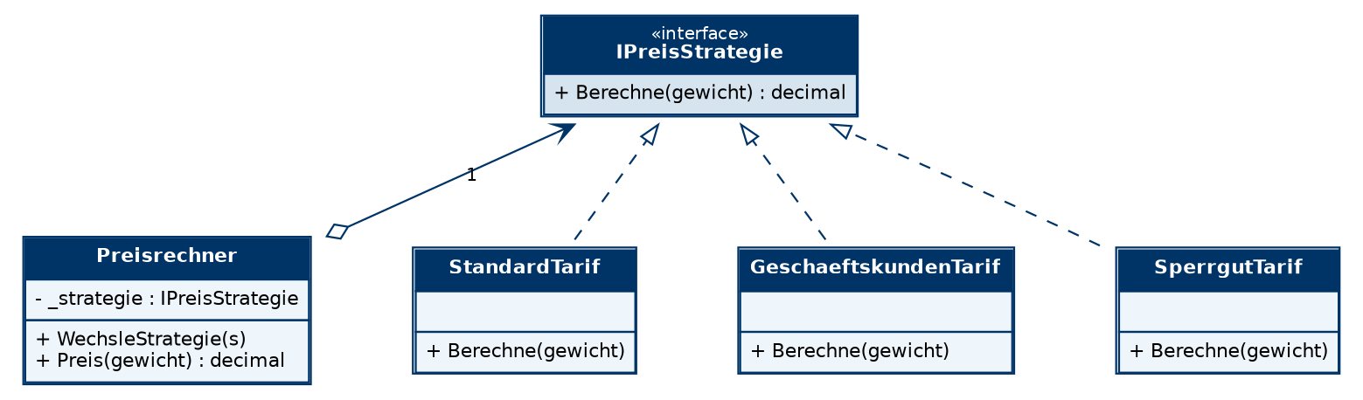
Abb.: Strategie (Strategy) – Klassendiagramm der Demo
Rolle | In der Demo
Strategie | IPreisStrategie
Konkrete Strategien | StandardTarif, GeschaeftskundenTarif, SperrgutTarif
Kontext | Preisrechner
Code-Ausschnitt
// Vorher – wächst mit jedem Tarif:
switch (tarif) { case "Standard": ... case "Geschäft": ... case "Sperrgut": ... }

// Nachher:
Preisrechner rechner = new Preisrechner(new StandardTarif());
rechner.WechsleStrategie(new SperrgutTarif()); // Austausch zur Laufzeit
decimal preis = rechner.Preis(10m);
Konsequenzen
Vorteile | Nachteile
Neue Algorithmen ohne Änderung am Kontext  switch-Wüsten verschwinden  Jede Strategie einzeln testbar | Aufrufer muss die Strategien kennen und auswählen  Mehr Klassen; bei sehr einfachen Algorithmen reicht ein Delegat (Func<decimal, decimal>)
Im .NET-Alltag: IComparer<T> für List<T>.Sort(), IEqualityComparer<T> für Dictionary, Delegaten und Lambdas als „Strategie light“.
Nicht verwechseln
Zustand (State) hat dieselbe Struktur. Bei der Strategie wählt der Aufrufer das Verhalten. Beim Zustand wechselt das Objekt selbst sein Verhalten, sobald sich sein innerer Zustand ändert (z. B. Sendung „angelegt“ → „unterwegs“ → „zugestellt“ mit jeweils anderen erlaubten Aktionen).

7.2 Beobachter (Observer)
Kategorie: Verhalten, Objekt · Englisch: Observer (auch Publish-Subscribe) · Zweck in einem Satz: Eine 1-zu-n-Abhängigkeit definieren, sodass bei einer Zustandsänderung alle abhängigen Objekte benachrichtigt werden.
Problem
Ändert sich der Status einer Sendung, sollen der Empfänger per SMS, der Absender per E-Mail und das Leitstand-Dashboard informiert werden. Ruft die Sendung diese Dienste direkt auf, muss sie jeden kennen – und für jede neue Benachrichtigungsart geändert werden.
Lösung
Die Sendung (das Subjekt) verwaltet eine Liste von Beobachtern, die nur die Schnittstelle ISendungsBeobachter erfüllen müssen. Beobachter melden sich mit Anmelden() an und mit Abmelden() ab. Ändert sich der Status, ruft die Sendung bei allen angemeldeten Beobachtern StatusGeaendert() auf. Die Sendung weiß nicht, was die Beobachter damit tun.
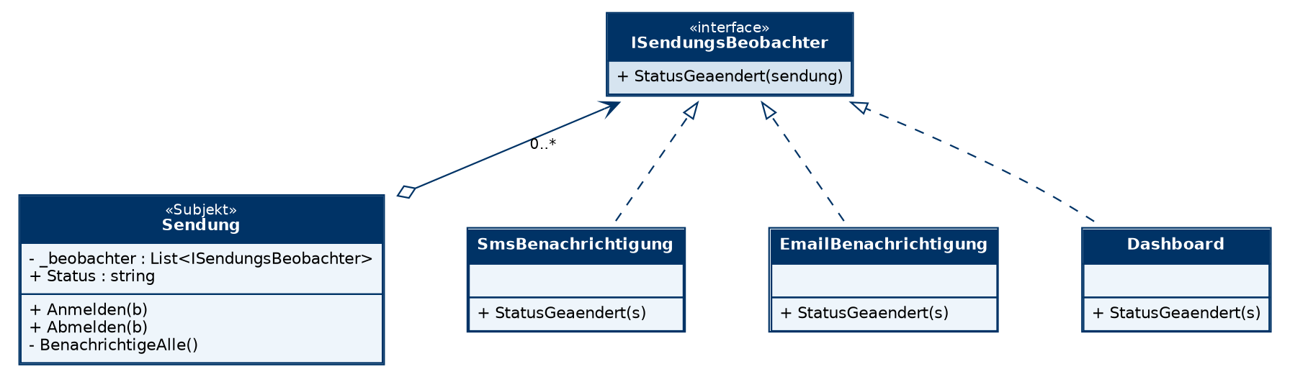
Abb.: Beobachter (Observer) – Klassendiagramm der Demo
Rolle | In der Demo
Subjekt | Sendung
Beobachter | ISendungsBeobachter
Konkrete Beobachter | SmsBenachrichtigung, EmailBenachrichtigung, Dashboard
Code-Ausschnitt
public string Status
{
get { return _status; }
set
{
if (_status == value) return;
_status = value;
foreach (ISendungsBeobachter b in _beobachter.ToArray())
b.StatusGeaendert(this);
}
}
Konsequenzen
Vorteile | Nachteile
Lose Kopplung zwischen Subjekt und Beobachtern  Beobachter zur Laufzeit an- und abmeldbar  Neue Beobachter ohne Änderung am Subjekt (Open/Closed) | Reihenfolge der Benachrichtigung nicht garantiert  Vergessenes Abmelden verhindert die Speicherfreigabe (Speicherleck)  Kaskaden von Aktualisierungen schwer zu überblicken
Im .NET-Alltag: C#-Events sind ein in die Sprache eingebautes Beobachtermuster. INotifyPropertyChanged in MVVM, IObservable<T>/IObserver<T> und die Reactive Extensions bauen darauf auf.
Nicht verwechseln
Beim Vermittler (Mediator) kommunizieren Objekte nicht direkt, sondern über eine zentrale Stelle, die entscheidet, wer was erfährt. Beim Beobachter entscheidet jeder Beobachter selbst durch seine Anmeldung.

7.3 Befehl (Command)
Kategorie: Verhalten, Objekt · Englisch: Command · Zweck in einem Satz: Eine Anforderung als Objekt kapseln, um sie zu speichern, zu protokollieren, in eine Warteschlange zu stellen oder rückgängig zu machen.
Problem
Lagerbuchungen (Einlagern, Auslagern) sollen rückgängig gemacht werden können. Ein direkter Methodenaufruf wie platz.Zugang(50) ist dafür zu flüchtig – nach dem Aufruf weiß niemand mehr, was getan wurde.
Lösung
Jede Aktion wird ein Objekt, das die Schnittstelle ILagerBefehl mit Ausfuehren() und Rueckgaengig() implementiert und alle nötigen Daten (Lagerplatz, Menge) speichert. Das Lagerterminal führt Befehle aus und legt sie auf einen Stapel. Rückgängig nimmt den obersten Befehl vom Stapel und ruft Rueckgaengig() auf.
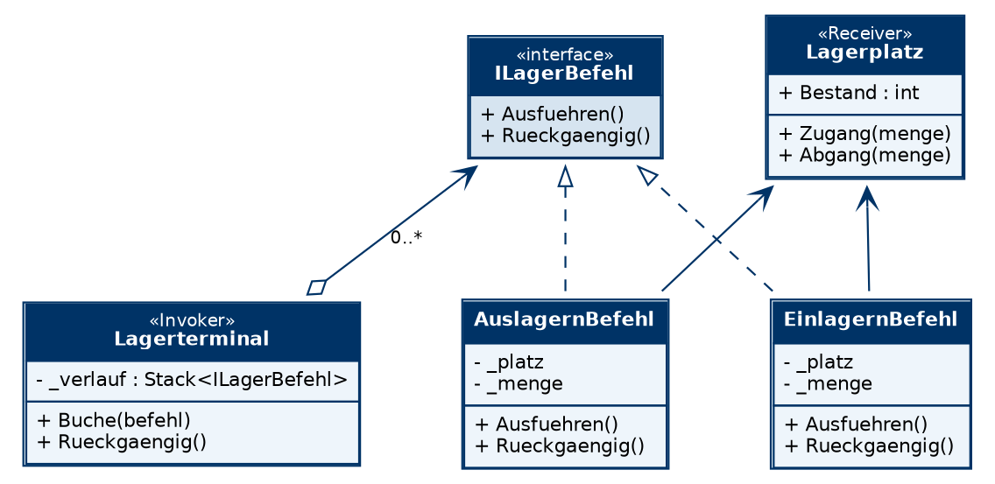
Abb.: Befehl (Command) – Klassendiagramm der Demo
Rolle | In der Demo
Befehl | ILagerBefehl
Konkrete Befehle | EinlagernBefehl, AuslagernBefehl
Empfänger (Receiver) | Lagerplatz – erledigt die eigentliche Arbeit
Aufrufer (Invoker) | Lagerterminal mit Stack<ILagerBefehl>
Code-Ausschnitt
terminal.Buche(new EinlagernBefehl(platz, 50)); // Bestand 50
terminal.Buche(new AuslagernBefehl(platz, 20)); // Bestand 30
terminal.Rueckgaengig(); // Bestand 50
terminal.Rueckgaengig(); // Bestand 0
Konsequenzen
Vorteile | Nachteile
Rückgängig/Wiederholen einfach umsetzbar  Befehle speicherbar, protokollierbar, in Warteschlangen  Aufrufer und Empfänger entkoppelt | Eine Klasse pro Aktion  Rückgängig muss für jede Aktion korrekt gedacht werden (was, wenn der Bestand inzwischen fehlt?)
Im .NET-Alltag: ICommand in WPF und MVVM, Undo/Redo in Editoren, Nachrichten in Warteschlangen (Message Queues), Migrationen in Entity Framework mit Up() und Down().

7.4 Weitere Verhaltensmuster in Kurzform
Muster | Zweck | Beispiel
Zuständigkeitskette (Chain of Responsibility) | Eine Anfrage wird entlang einer Kette weitergereicht, bis ein Glied sie bearbeitet. | Freigabe nach Betrag: Sachbearbeiter → Teamleitung → Geschäftsführung; ASP.NET-Core-Middleware.
Interpreter | Grammatik einer einfachen Sprache als Klassen darstellen und Ausdrücke auswerten. | Filterausdrücke wie „Gewicht > 20 UND Express“; Expression Trees.
Iterator | Elemente einer Sammlung nacheinander durchlaufen, ohne ihren Aufbau zu kennen. | IEnumerable<T>, foreach, yield return.
Vermittler (Mediator) | Zentrales Objekt steuert die Kommunikation vieler Objekte, die sich nicht kennen. | Leitstand koordiniert Fahrzeuge; Bibliothek MediatR; Tower beim Flugverkehr.
Memento | Inneren Zustand eines Objekts sichern und wiederherstellen, ohne die Kapselung zu verletzen. | Entwurfsstand eines Formulars speichern; Spielstände.
Zustand (State) | Objekt ändert sein Verhalten, wenn sich sein innerer Zustand ändert. | Sendung: „angelegt“ erlaubt Stornieren, „zugestellt“ nicht mehr.
Schablonenmethode (Template Method) | Oberklasse legt den Ablauf fest, Unterklassen füllen einzelne Schritte. | Berichtserstellung: Kopf, Inhalt, Fuß – nur der Inhalt variiert.
Besucher (Visitor) | Neue Operationen auf einer Objektstruktur, ohne deren Klassen zu ändern. | Zollerklärung und Gefahrgutprüfung über alle Pakettypen; ExpressionVisitor in .NET.

8 Muster im .NET-Alltag
Viele Muster sind so verbreitet, dass sie in Sprache und Framework eingebaut sind. Man nutzt sie täglich, oft ohne es zu bemerken.
Muster | Wo in .NET / C#
Iterator | IEnumerable<T> / IEnumerator<T>, foreach, yield return
Beobachter (Observer) | event / Delegaten, INotifyPropertyChanged, IObservable<T>
Befehl (Command) | ICommand in WPF/MAUI
Dekorierer (Decorator) | Stream-Klassen: BufferedStream, GZipStream, CryptoStream
Erbauer (Builder) | StringBuilder, UriBuilder, WebApplication.CreateBuilder()
Fabrikmethode / Abstrakte Fabrik (Factory Method / Abstract Factory) | DbProviderFactory, IHttpClientFactory, ILoggerFactory
Strategie (Strategy) | IComparer<T>, IEqualityComparer<T>, Lambdas als Parameter
Stellvertreter (Proxy) | Lazy-Loading-Proxys in Entity Framework, WCF-/gRPC-Client-Proxys
Singleton | Lazy<T>, DI-Lebensdauer AddSingleton
Zuständigkeitskette (Chain of Responsibility) | ASP.NET-Core-Middleware-Pipeline
Prototyp (Prototype) | ICloneable, MemberwiseClone(), with-Ausdruck bei record
Fliegengewicht (Flyweight) | String-Interning (string.Intern)

9 Kritik und Antimuster

9.1 Kritik an Entwurfsmustern
- Overengineering: Muster werden eingesetzt, weil man sie kennt, nicht weil das Problem sie erfordert. Ein Programm mit drei Klassen braucht keine Abstrakte Fabrik.
- Sprachdefizite: Schon 1996 wurde gezeigt, dass viele GoF-Muster in dynamischen Sprachen unsichtbar oder deutlich einfacher sind. Auch in C# sind durch Delegaten, Lambdas, Events und yield viele Muster zu wenigen Zeilen geschrumpft.
- Singleton als Antimuster: Globaler Zustand erschwert Tests und versteckt Abhängigkeiten. Viele Teams verzichten zugunsten von Dependency Injection darauf.
- Mehr Klassen, mehr Indirektion: Jedes Muster fügt Schichten hinzu. Code wird flexibler, aber nicht automatisch verständlicher.
Faustregel
Muster sind ein Werkzeugkasten, kein Bauplan. Schreiben Sie zuerst die einfachste funktionierende Lösung. Wenn Sie merken, dass sich eine Stelle immer wieder ändert oder Code dupliziert wird, führen Sie das passende Muster per Refactoring ein.

9.2 Antimuster
Ein Antimuster beschreibt eine häufig gewählte, aber schlechte Lösung – samt Erkennungsmerkmalen und dem Weg heraus.
Antimuster | Beschreibung | Ausweg
Gottobjekt (God Object / Blob) | Eine Klasse weiß und kann alles, oft tausende Zeilen. | Zuständigkeiten aufteilen (Single Responsibility), Fassade + Subsysteme
Spaghetti-Code | Unstrukturierter Code mit verwobenem Kontrollfluss. | Methoden extrahieren, Strategie, Zustand
Goldener Hammer | „Wer einen Hammer hat, sieht überall Nägel“ – ein bekanntes Werkzeug für alles. | Problem zuerst analysieren, dann Lösung wählen
Copy-and-Paste-Programmierung | Duplizierter Code an vielen Stellen. | Gemeinsame Methode, Schablonenmethode
Lavafluss (Lava Flow) | Toter, unverstandener Code, den sich niemand zu löschen traut. | Tests schreiben, dann entfernen
Magische Zahlen | Unerklärte Konstanten wie 31.5 mitten im Code. | Benannte Konstanten (MaxGewichtKg)

10 Entwurfsmuster in der Abschlussprüfung
In der Abschlussprüfung Teil 2 für Fachinformatikerinnen und Fachinformatiker Anwendungsentwicklung tauchen Entwurfsmuster regelmäßig auf. Geprüft wird dabei weniger das Auswendiglernen als die Transferleistung: ein Muster in einem gegebenen Szenario erkennen, begründen und umsetzen.

10.1 Typische Aufgabenformen
- Ein UML-Klassendiagramm ist gegeben – welches Muster liegt vor? Begründen Sie anhand der Beziehungen.
- Ein Szenario wird beschrieben – welches Muster löst das Problem? Nennen Sie einen Vor- und einen Nachteil.
- Ein unvollständiges Klassendiagramm soll ergänzt werden (fehlende Schnittstelle, Beziehung oder Methode).
- Pseudocode oder C#-Code eines Musters soll vervollständigt werden, z. B. die Benachrichtigungsschleife beim Beobachter.

10.2 Erkennungsmerkmale im Klassendiagramm
Muster | Woran erkenne ich es im UML-Diagramm?
Singleton | Eine Klasse, Konstruktor mit - (private), statisches (unterstrichenes) Attribut und statische Methode, die den eigenen Typ zurückgibt
Fabrikmethode (Factory Method) | Abstrakte Klasse mit abstrakter Methode, deren Rückgabetyp ein Interface ist; Unterklassen mit «create»-Abhängigkeit auf konkrete Produkte
Adapter | Klasse realisiert ein Interface und hat eine Assoziation zu einer Klasse mit anders benannten Methoden
Dekorierer (Decorator) | Klasse realisiert ein Interface und hat eine Aggregation (Multiplizität 1) zu demselben Interface
Fassade (Facade) | Eine Klasse mit Assoziationen zu mehreren Klassen eines Subsystems, Client nur mit Fassade verbunden
Strategie (Strategy) | Kontextklasse mit Aggregation zu einem Interface mit (meist) einer Methode; mehrere Realisierungen
Beobachter (Observer) | Subjekt mit Aggregation 0..* zu einem Beobachter-Interface sowie Methoden zum An- und Abmelden
Befehl (Command) | Interface mit execute() (und ggf. undo()), Invoker mit Liste/Stapel davon, konkrete Befehle mit Assoziation zum Receiver
Prüfungstipp
Begründen Sie immer mit der Struktur (wer kennt wen, welche Beziehung, welche Multiplizität) und dem Zweck (welches Problem wird gelöst). „Das ist ein Beobachter, weil es eine Liste gibt“ reicht nicht – „weil das Subjekt eine 0..*-Aggregation zum Beobachter-Interface hat und bei Zustandsänderung alle angemeldeten Beobachter über eine gemeinsame Methode benachrichtigt“ schon.

11 Ausblick
Die GoF-Muster sind über 30 Jahre alt – und dennoch Grundwissen. Die Musteridee hat sich seitdem auf viele weitere Ebenen ausgebreitet:
Bereich | Beispiele
Architekturmuster | Schichtenarchitektur, Hexagonale Architektur (Ports & Adapters), Clean Architecture, MVC, MVVM, MVU
Unternehmensanwendungen | Repository, Unit of Work, Data Mapper; Aggregate, Entity, Value Object (Domain-Driven Design)
Verteilte Systeme / Cloud | Circuit Breaker, Retry, Saga, CQRS, Event Sourcing, API Gateway, Sidecar
Nebenläufigkeit | Producer-Consumer, Async/Await-Muster, Actor-Modell
Funktionale Programmierung | Higher-Order Functions ersetzen Strategie, Befehl und Schablonenmethode; unveränderliche Daten ersetzen Memento
Ein wichtiger Trend: Viele klassische Muster wandern in die Sprache (Events, Lambdas, record) oder in Frameworks (Dependency Injection, Middleware). Man implementiert sie seltener von Hand, muss sie aber verstehen, um die Frameworks richtig zu nutzen.

Fazit
Entwurfsmuster sind Vokabeln für Softwareentwürfe. Wer sie kennt, erkennt Strukturen in fremdem Code, diskutiert Entwürfe präziser und greift auf erprobte Lösungen zurück. Entscheidend ist nicht, möglichst viele Muster einzusetzen, sondern das Problem hinter dem Muster zu erkennen – und dann bewusst zu entscheiden, ob sich der zusätzliche Aufwand lohnt.

12 Die Demo-Solution
Die Solution GoF-Entwurfsmuster_Demo.sln enthält drei Konsolenprojekte für .NET Framework 4.8 (C# 7.3), eines je GoF-Kategorie. Jede Musterdatei beginnt mit einem Kommentarblock nach dem Schema Problem – Lösung – Merkmal – .NET-Beispiel.
Projekt | Muster | Szenario
Muster1_Erzeugungsmuster | Singleton, Fabrikmethode, Erbauer | Konfiguration; Land- und Seeversand; Sendung mit optionalen Angaben
Muster2_Strukturmuster | Adapter, Dekorierer, Fassade | US-Waage in Pfund; kombinierbare Versandzuschläge; Sendung aufgeben
Muster3_Verhaltensmuster | Strategie, Beobachter, Befehl | Tarife; Statusbenachrichtigung; Lagerbuchungen mit Rückgängig

12.1 Aufgaben zum Selbststudium
- Ergänzen Sie eine Fabrikmethode für den LuftVersand mit dem Transportmittel Frachtflugzeug. Welche bestehenden Klassen müssen Sie ändern?
- Ergänzen Sie einen Dekorierer Samstagszustellung (+ 6,00 €). Welche Kombinationen sind jetzt möglich, und wie viele Klassen hätten Sie mit Vererbung gebraucht?
- Schreiben Sie einen LogBeobachter, der jede Statusänderung mit Uhrzeit in eine Datei schreibt. Zeigen Sie, dass Sendung dafür nicht geändert werden muss.
- Bauen Sie den Preisrechner so um, dass die Strategie als Func<decimal, decimal> übergeben wird. Diskutieren Sie Vor- und Nachteile gegenüber dem Interface.
- Die Klasse Konfiguration ist ein Singleton. Bauen Sie sie so um, dass sie ein Interface IKonfiguration implementiert und per Konstruktor übergeben wird. Was gewinnen Sie für Unit-Tests?
- Ergänzen Sie ein Wiederholen (Redo) für das Lagerterminal. Tipp: ein zweiter Stapel.

13 Glossar
Begriff | Erklärung
Aggregation | UML-Beziehung „hat ein/hat mehrere“ mit leerer Raute; das Teil kann ohne das Ganze existieren.
Antimuster | Häufig gewählte, aber nachteilige Lösung für ein wiederkehrendes Problem.
Delegation | Ein Objekt reicht eine Aufgabe an ein anderes weiter, statt sie selbst zu erledigen.
Dependency Injection | Abhängigkeiten werden von außen übergeben statt intern erzeugt.
Gang of Four (GoF) | Die vier Autoren des Buchs „Design Patterns“ (1994), das die 23 klassischen Muster beschreibt.
Idiom | Muster auf der Ebene einer bestimmten Programmiersprache.
Indirektion | Zusätzliche Zwischenschicht zwischen Aufrufer und eigentlicher Arbeit.
Klassenexplosion | Starkes Anwachsen der Klassenzahl durch Vererbung für jede Kombination.
Komposition | Ein Objekt setzt sich aus anderen Objekten zusammen und nutzt deren Fähigkeiten.
Kopplung | Grad der Abhängigkeit zwischen Klassen; lose Kopplung ist das Ziel.
Open/Closed-Prinzip | Software soll offen für Erweiterung, aber geschlossen für Änderung sein.
Realisierung | UML-Beziehung, bei der eine Klasse ein Interface implementiert (gestrichelte Linie, leeres Dreieck).
Refactoring | Verbesserung der inneren Struktur von Code, ohne sein Verhalten zu ändern.
Subjekt | Beim Beobachtermuster das Objekt, dessen Zustand beobachtet wird.

14 Wiederholungsfragen
Die Antworten finden Sie in den angegebenen Kapiteln.
- Definieren Sie den Begriff „Entwurfsmuster“ und nennen Sie die vier wesentlichen Elemente einer Musterbeschreibung. (Kap. 1)
- Woher stammt die Idee der Muster, und welches Buch hat sie in der Softwareentwicklung bekannt gemacht? (Kap. 2)
- Nennen Sie die drei GoF-Kategorien mit ihrer Leitfrage und je zwei Beispielen – jeweils mit deutschem und englischem Namen. (Kap. 3)
- Worin unterscheiden sich Architekturmuster, Entwurfsmuster und Idiome? (Kap. 3)
- Erklären Sie das Prinzip „Komposition vor Vererbung“ am Beispiel des Dekorierers. (Kap. 4, 6.2)
- Warum gilt das Singleton oft als Antimuster? Welche Alternative gibt es? (Kap. 5.1, 9)
- Grenzen Sie Adapter, Dekorierer und Stellvertreter voneinander ab. (Kap. 6)
- Ein Onlineshop soll verschiedene Versandkostenberechnungen anbieten, die der Kunde auswählt. Welches Muster eignet sich? Begründen Sie. (Kap. 7.1)
- Skizzieren Sie das Klassendiagramm des Beobachtermusters mit allen Beziehungen und Multiplizitäten. (Kap. 7.2, 10)
- Wie lässt sich mit dem Befehlsmuster eine Rückgängig-Funktion umsetzen? (Kap. 7.3)
- Nennen Sie drei Stellen in .NET, an denen Sie Entwurfsmuster täglich nutzen. (Kap. 8)
- Worin unterscheiden sich Strategie und Zustand, obwohl ihre Klassendiagramme fast gleich aussehen? (Kap. 7.1)

15 Weiterführende Quellen
- Gamma, Helm, Johnson, Vlissides: „Design Patterns – Elements of Reusable Object-Oriented Software“, Addison-Wesley 1994 (dt. „Entwurfsmuster“).
- Freeman, Robson u. a.: „Head First Design Patterns“, O’Reilly, 2. Auflage 2020 (dt. „Entwurfsmuster von Kopf bis Fuß“).
- refactoring.guru – frei zugängliche, illustrierte Übersicht aller GoF-Muster mit Codebeispielen, auch auf Deutsch.

